Технологическая карта урока

Предмет: Математика
Класс: 5 класс
Учитель: Улыбышева С.А.
Школа: ТОГАОУ «Мичуринский лицей»
Тема урока: Налоги
Тип урока: Изучение нового материала и первичное закрепление новых знаний.
Цели урока: понимание сущности налогообложения и умение рассчитывать налоги;
-развитие интеллектуальных качеств учащихся, познавательного интереса и способностей, используя данные о применение изучаемых явлений в окружающей жизни;
-умение ориентироваться в общественно-политической жизни; патриотическое воспитание.
Задачи урока:
-создать условия для отработки навыков и умений при решении задач на нахождении процента от числа и числа по его проценту;
-формировать читательскую; финансовую и математическую грамотность;
-содействовать формированию патриотических чувств;
-содействовать формированию самостоятельной познавательной деятельности;
Планируемые образовательные результаты:
Личностные
- развитие логического и критического мышления; культуры речи; способности к умственному эксперименту;
-воспитание качеств личности, обеспечивающих социальную мобильность; способность принимать самостоятельно решения;
-развитие интереса к математическому творчеству и математических способностей;
-формировать внимательность и аккуратность в вычислениях; требовательное отношение к себе и к своей работе;
Предметные
- уметь находить процент от числа; число по его проценту; выполнять действия с натуральными числами и десятичными дробями.
-анализировать и осмысливать текст задачи, составлять план решения задачи.
Метапредметные
- осуществлять выбор наиболее эффективных способов решения задач;
- устанавливать причинно-следственные связи;
- овладевать основами ознакомительного, изучающего, усваивающего и поискового чтения;
-формировать умения структурировать тексты, включая умение выделять главное и второстепенное, главную идею текста; ставить проблему, аргументировать ее актуальность;
- выдвигать гипотезы о связях и закономерностях событий, процессов и объектов;
-формировать собственное мнение и позицию, аргументировать и координировать ее с позициями партнеров в сотрудничестве при выработке общего решения в совместной деятельности;
- использовать адекватные языковые средства для отображения своих чувств, мыслей, мотивов и потребностей; вступать в диалог, а также участвовать в коллективном обсуждении проблем, участвовать в дискуссии и аргументировать свою позицию; осуществлять контроль, коррекцию, оценку действий партнера, уметь убеждать;
-формирование адекватной самостоятельной оценки правильности выполнения действия;
Результаты по финансовой грамотности
Знают:
О налогах, почему государство их собирает, как и когда они платятся.
Виды налогов
Умеют:
Рассчитывать величину подоходного налога и НДС. Описывать последствия неуплаты налогов.
Приводить примеры выплаты налогов в семье.
Применяют:
Определяю, какие налоги необходимо заплатить семье.
Техники и технологии: деятельностный подход, информационно-коммуникационные технологии.
Ресурсы: пакет заданий, компьютер, проектор, интерактивная доска.

Организационная структура урока
Этапы урока (время) | Деятельность учителя | Деятельность учащихся | Формируемые УУД |  |  |  | Формы оценивания
Этапы урока (время) | Деятельность учителя | Деятельность учащихся | Личностные: | Регулятивные: | Коммуникативные: | Познавательные:
1.Мотивация к учебной деятельности.  1 мин | Приветствую учащихся; проверяю готовность к уроку; настраиваю на активную деятельность.  (слайд №1) | Настраиваются на работу; здороваются с учителем; организуют рабочее место.  Ставят перед собой цель: извлечь полезную  информацию. | управление своим настроением, умение выражать эмоции. | Настраиваются на урок. | Планирование учебного сотрудничества с учителем и сверстниками. | настраиваются на познавательную деятельность.
2.Актуализация знаний  7 мин | Провожу устный счет по  навыкам финансово-грамотного  поведения.  (слайды №2-8) | Закрепляют умение выполнять действия с натуральными числами.  Выполняют упражнения. Объясняют решения и ответ. | Развитие внимания. | Прогнозирование. | Выражают свои мысли с достаточной полнотой и точностью. | Анализируют и сравнивают предлагаемые задания. | Вербальная оценка учителя, самооценка
3.Мотивация учебной деятельности учащихся  2 мин | Предлагаю задание: записать процент десятичной дробью и расположить полученные числа в порядке возрастания.  (слайд №9) | Выполняют задания, закрепляя умение переводить проценты в десятичную дробь; сравнение десятичных дробей.  Записывают тему урока «Налоги». | Проявление эмоционального отношения к учебно-познавательной деятельности. | Составление плана и последовательности действий. | Участвуют в диалоге и формулируют тему урока. | Анализируя и сравнивая выбираемые задания, извлекают необходимую информацию для введения нового понятия. | Самооценка
4.Открытие нового знания и постановка цели и задач урока.  7 мин | Предлагаю посмотреть видео ролик по теме «Налоги»  https://www.youtube.com/watch?v=zwzkWrYVQ7s  (слайд №10)  Помогаю сформулировать цели и задачи урока. | Извлекают информацию из ролика. Подтверждают или опровергают свои предположения.  Формулируют цель урока:  «Понимание сущности налогообложения и умение рассчитывать налоги». | Смыслообразование — установление учащимися связи между целью учебной деятельности и ее мотивом. | Оценка — выделение и осознание учащимся того, что уже усвоено и что еще подлежит усвоению, оценивание качества и уровня усвоения. | Планирование учебного сотрудничества с учителем и сверстниками. | Учатся самостоятельно делать выводы. И находить подтверждение или опровержение своих выводов при чтении текста. | Самооценка
5.Физкльтминутка  2 мин | Сменить деятельность, обеспечить эмоциональную разгрузку учащихся. | Выполняют упражнения в соответствии с вопросами учителя.  Если ответ «Да», то поднимают руки вверх.  Если «Нет», то поворот туловища влево-вправо. | Развитие внимания. | Контроль в форме сличения способа действия и его результата с заданным эталоном с целью обнаружения отклонений от него. | Планирование учебного сотрудничества с учителем и сверстниками. | Самостоятельное выделение и формулирование познавательной цели. | Вербальная оценка и самооценка
6.Применение знаний и умений в новой ситуации  19 мин | Организую работу по выполнению заданий с последующей проверкой ответов и алгоритмов рассуждения в процессе решения.  (слайды №11-23) | Учатся применять правила в процессе самостоятельного решения или работы у доски.  Самостоятельно планируют свою деятельность, применяют способы решения и прогнозирует результат. Выстраивают в процессе решения задач логическую цепь рассуждений. | Формирование навыков самоанализа и самоконтроля. | Контролируют свою работу, оценка и коррекция деятельности. | Планируют сотрудничество с одноклассниками и учителем, учитывают чужое мнение. | Проявляют познавательную инициативу. | Вербальная оценка и самооценка
7.Рефлексия  1 мин | Предлагаю продолжить предложения:  - Было интересно…  - Было трудно…  - Я понял…  - У меня получилось...  - Меня удивило…  - Мне захотелось…  (слайд №24) | Проводят рефлексию способов и условий своих действий. | Смыслообразование (формирование адекватной позитивной самооценки, самоуважения и самопринятия). | Проводят самооценку; учатся адекватно принимать причины успеха и неудачи. | Планируют сотрудничество, используют критерии для обоснования своих суждений. | Учатся самостоятельно делать выводы. | Самооценка
8.Домашнее задание  1мин | Задаю домашнее задание. | Записывают домашнее задание. | Развитие внимания. | Прогнозирование. | Планирование учебного сотрудничества с учителем и сверстниками. | Извлекают необходимую информацию. | Самооценка

Задания устного счета:
1.Экономный организатор
В среднем за день во время конференции расходуется 70 пакетиков чая. Конференция длится 6 дней. В пачке чая 50 пакетиков. Какого наименьшего количества пачек чая хватит на все дни конференции?
2.Выгодная покупка
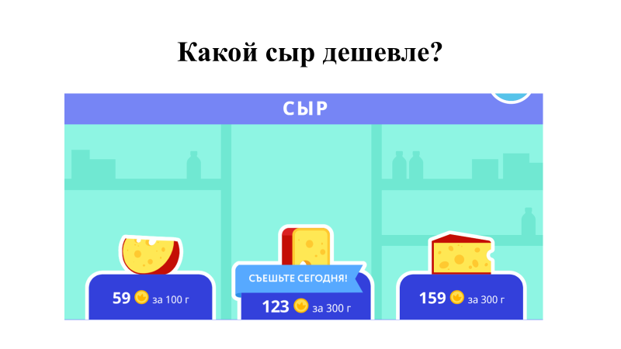
3.Страхование
Автомобиль папы был застрахован на сумму 160000 рублей. Размер ущерба, который был причинен автомобилю в результате дорожно-транспортного происшествия, в котором папа признан потерпевшим, равен 120 000 рублей. Какое страховое возмещение получит папа?
4.Дисконтная карта
Держатели дисконтной карты книжного магазина получают при покупке скидку 5%. Книга стоит 200 рублей.
Сколько рублей заплатит держатель дисконтной карты
за эту книгу?
5.Акция магазина
Шоколадка стоит 35 рублей. В воскресенье в супермаркете действует специальное предложение: заплатив за две
шоколадки, покупатель получает три (одну в подарок).
Какое наибольшее количество шоколадок можно получить, потратив не более 200 рублей в воскресенье?
6.Бюджет семьи
Ежемесячный бюджет семьи Ивановых, проживающих в Москве, составляет 35 664 р.
1) Сколько рублей приходится на каждого из четырех членов семьи в месяц?
2) Если доход на члена семьи меньше 15 397 р., то семья считается малоимущей. Является ли семья Ивановых малоимущей?
Ответы:
1.Экономный организатор:9 пачек
2.Выгодная покупка: сыр по цене 123 руб. за 300г
3.Страхование:120000 руб.
4.Дисконтная карта: 190 руб.
5.Акция магазина: 7 шоколадок
6.Бюджет семьи:1)8916; 2) да
Вопросы физкультминутки:
1. С зарплаты нужно платить налог? (Да)
Комментарий: Он называется подоходный (или налог на доходы физических лиц -НДФЛ). Размер основной налоговой ставки составляет 13%
2. В России есть налог для безработных? (Нет)
Комментарий: Правда мог бы быть. В 2016депутат Заксобрания Петербурга Андрей Анохин предлагал ввести "налог на безработных", сбор, который предписывалось бы взимать с граждан, нигде официально не трудоустроенных.
3. Если потеряешь паспорт, нужно платить налог? (Да)
Комментарий: Надо будет заплатить государственную пошлину.
4. В России есть налог на чипсы и газировку? (Нет)
Комментарий: В ноябре 2015 года депутат Госдумы от фракции «Справедливая Россия» Олег Михеев предложил ввести акцизы на такие вредные продукты, как чипсы и газировка. С благой целью – так депутат собирался бороться с ожирением и диабетом в стране.
5. В России есть налог набогатство? (Да)
Комментарий: С 2020 года в России введена прогрессивная система налогообложения. Если человек зарабатывает больше 5 млн рублей в год, он заплатит подоходный налог15%.
6. Если вовремя не заплатить налог, получишь штраф? (Да)
Комментарий: Этот штраф называется пени. Пени начисляется в процентах оговорённой в договоре суммы за каждый просроченный день. В самых “запущенных” случаях неуплата налогов влечёт административную и в некоторых случаях даже уголовную ответственность
(можно сесть в тюрьму!).
Задачи:
1.Подоходный налог: Налог на доходы составляет 13% от заработной платы. Заработная плата Ивана Кузьмича равна 12 500 рублей. Сколько рублей он получит после вычета налога на доходы? Ответ: 10875.
2.Налог на транспорт: Предположим, вы владеете легковым автомобилем 2018 г выпуска, зарегистрированным в г. Мичуринск, с мощностью двигателя 102 л.с. Каков размер налога? (таблица)
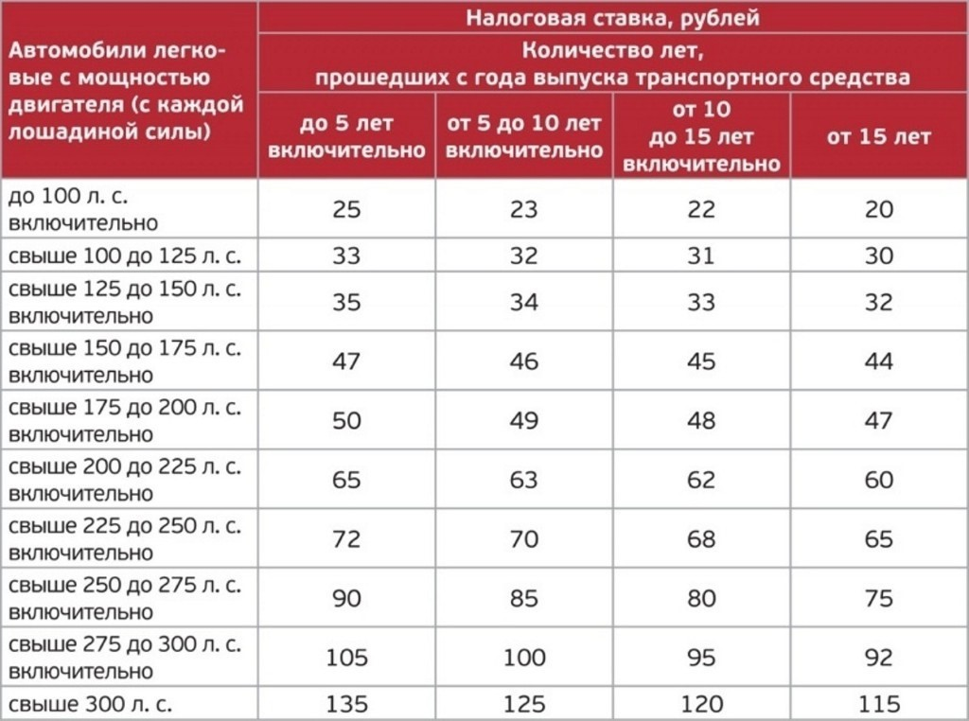
Ответ: 3366.
3. НДФЛ: Налог на доходы составляет 13% от заработной платы. После удержания налога на доходы Мария Константиновна получила 9570 рублей. Сколько рублей перечислил государству работодатель Марии Константиновны за месяц?
Ответ: 1430рублей.
4. Кот в мешке.
1) Для чего нужны налоги?
Ответ:
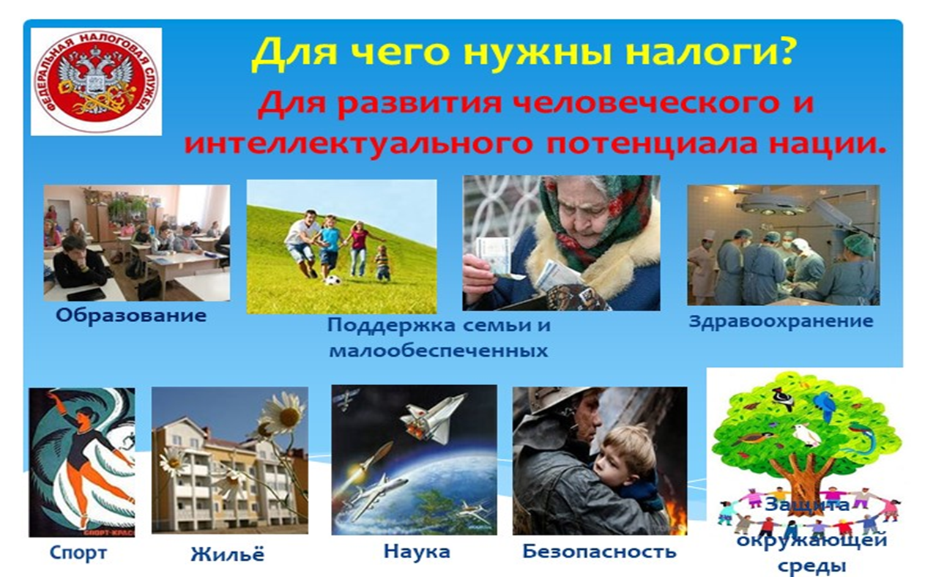
2) Какие бывают налоги?
Ответ:
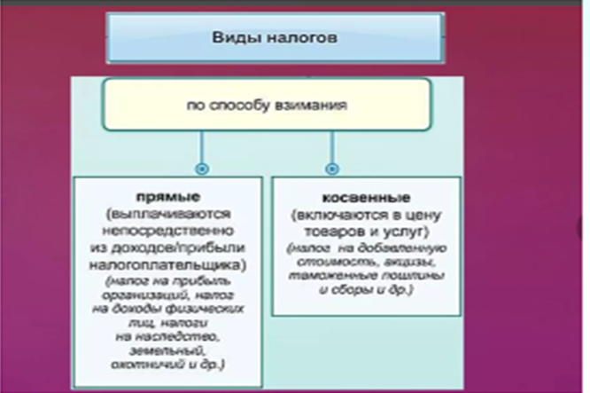

3) От чего зависит размер налога?
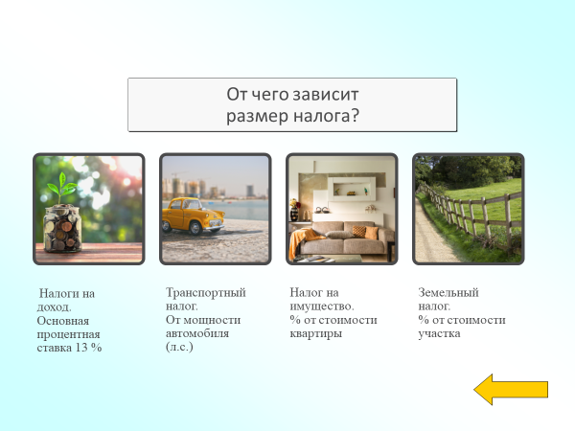
5.Земельный налог: В случае неуплаты земельного налога городу в установленный срок(не позднее1 декабря), начисляется
пени в размере 0,2% не перечисленных сумм за каждый день просрочки (полный месяц считается равным 30 дням). Какую сумму нужно будет заплатить за земельный налог равный 80 руб., в случае уплаты его 10 февраля следующего года.
Ответ: 91,2 рублей
6. Налоговый вычет: В 2020 году Сидоров С.С. поступил в институт на платное обучение. Стоимость обучения 280 тыс. рублей в год.
Параллельно он устроился на работу с зарплатой 50 тыс. рублей в месяц, чтобы самостоятельно оплатить учебу. Какой налоговый вычет может получить Сидоров в 2021 г.?
Комментарий: – это сумма, с которой можно не платить налог на доходы физических лиц по ставке 13% (размер налогового вычета за собственное обучение не более 120 тыс. рублей за налоговый период(год)).
Ответ: 36 400 рублей
Домашнее задание.
Уметь отвечать на вопросы:
- что такое налоги;
-какие бывают налоги;
-на что идут налоги;
-кто должен платить налоги;
-чему равен НДФЛ
Задачи:
1. Базовая ставка налога на прибыль организаций устанавливается в размере 20%. Из начисленной суммы данного налога 3% поступают
в федеральный бюджет, 17% – в региональный. Определите величину налогов, уплаченных организацией в федеральный бюджет, в бюджет субъекта Российской Федерации, а также суммарный уплаченный налог на прибыль, если прибыль организаций города N составила 300 000 000 рублей за годовой налоговый период.
Ответ: суммарный налог на прибыль – 60 000 000 руб., в федеральный бюджет – 9 000 000 руб., в бюджет субъекта Российской Федерации – 51000000 руб.
Вопросы по задаче:
1. В какие бюджеты поступает налог на прибыль организаций?
2. На что расходуются собранные налоги?
2. Бабушке Светланы, пенсионерке, принадлежит земельный участок площадью 9,7 сотки. Кадастровая стоимость одной сотки в районе, где находится земельный участок, составляет 95 000 рублей. Рассчитайте величину земельного налога, если налоговая ставка составляет 0,3%.
Дополнительная информация
1 сотка = 100 м2
Согласно Федеральному закону № 436 и обновленной ст. 391 Налогового кодекса Российской Федерации, кадастровая стоимость участка для пенсионеров уменьшается на 600 м2 (6 соток), причем только для одного принадлежащего пенсионеру участка. Согласно пункту 6 статьи 52 Налогового кодекса Российской Федерации: ≪Сумма налога исчисляется в полных рублях. Сумма налога менее 50 копеек отбрасывается, а сумма налога 50 копеек и более округляется до полного рубля≫.
Ответ: с учетом правил округления налоговых платежей в налоговом уведомлении бабушка увидит цифру 1055 руб
Вопросы по задаче:
1. В какой бюджет (федеральный, региональный или местный) идут средства, полученные от земельного налога?
2. Почему в разных регионах размеры земельного налога могут различаться?
Используемые ресурсы:

- https://www.youtube.com/watch?v=zwzkWrYVQ7s
- Сборник математических задач «Основы финансовой грамотности». – В трех томах. Т. 2. Для 5–9-х классов / составители: Н.П.Моторо, Н.В. Новожилова, М.М. Шалашова. – Москва, 2019. – 54 с.
- https://vbudushee.ru/library/igry-i-igrovye-zanyatiya-po-finansovoy-gramotnosti/
- Институт стратегии и развития образования
- http://skiv.instrao.ru/bank-zadaniy/finansovaya-gramotnost/index.php
- РЭШ
- https://fg.resh.edu.ru/functionalliteracy/events
- Решу ВПР
- https://dnevnik.ru/ad/promo/yaklass?utm_source=dnevnik&utm_medium=appcenter&utm_campaign=appcenter#%2Fp%2Fosnovy-finansovoj-gramotnosti
- https://uchi.ru/homeworks/teacher/new?utm_source=dnevnik&lessonSyncId=85072&stage=init&s=31&p=7
- Решу ОГЭ
- Решу ЕГЭ
- nsportal.ru

